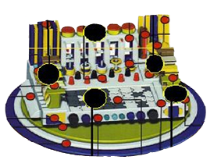
Plataforma de agarres gruesos para rehabilitación de muñeca y mano.

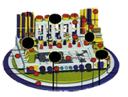
Plataforma de agarres gruesos para rehabilitación de muñeca y mano.
Breve descripción | Plataforma para la rehabilitación de muñeca y mano conformada por 5 dispositivos que favorecen los patrones integrales. Contiene:  2 dispositivos de agarre.  1 dispositivos de arrastre  1 dispositivo de desplazamiento  1 dispositivo de fuerza
Para quién se hizo y con qué objeto | Se realizó para usuarios adultos con alteraciones de muñeca y mano ocasionadas por lesiones del sistema nervioso.  Esta plataforma ha sido diseñada y estructurada para establecer el soporte necesario dependiendo de los músculos y funcionalidad que se quiera alcanzar y trabajar, por medio de una serie de elementos y piezas que establece el tipo de terapia o actividad que se desee trabajar dependiendo el desempeño en función, complejidad que se puede ir graduando, movimientos, para el entrenamiento de grupos musculares selectos y de precisión en mano y muñeca.
Materiales y modo de funcionamiento | Madera  Cáncamos  Chupas de adherencia  Elásticos  Imanes  Aluminio  Soportes de enroscado  poleas y cuerdas
Proceso de elaboración | (No se ha descrito).
Precauciones | Se recomienda que el usuario realice actividades de estiramiento antes y después de ejecutar la actividad.
Autores y datos de contacto | Apellidos: Bautista Flórez  Nombre: carmen Helena  Dirección: Calle de los estudiantes 10-20 ciudadela Real de Minas.  Código Postal : 68001000  Ciudad: Bucaramanga  País: Colombia  Teléfono: 6525202 ext. 7203  Correo electrónico : carmen.bautista@virtualumb.com
Galería de imágenes

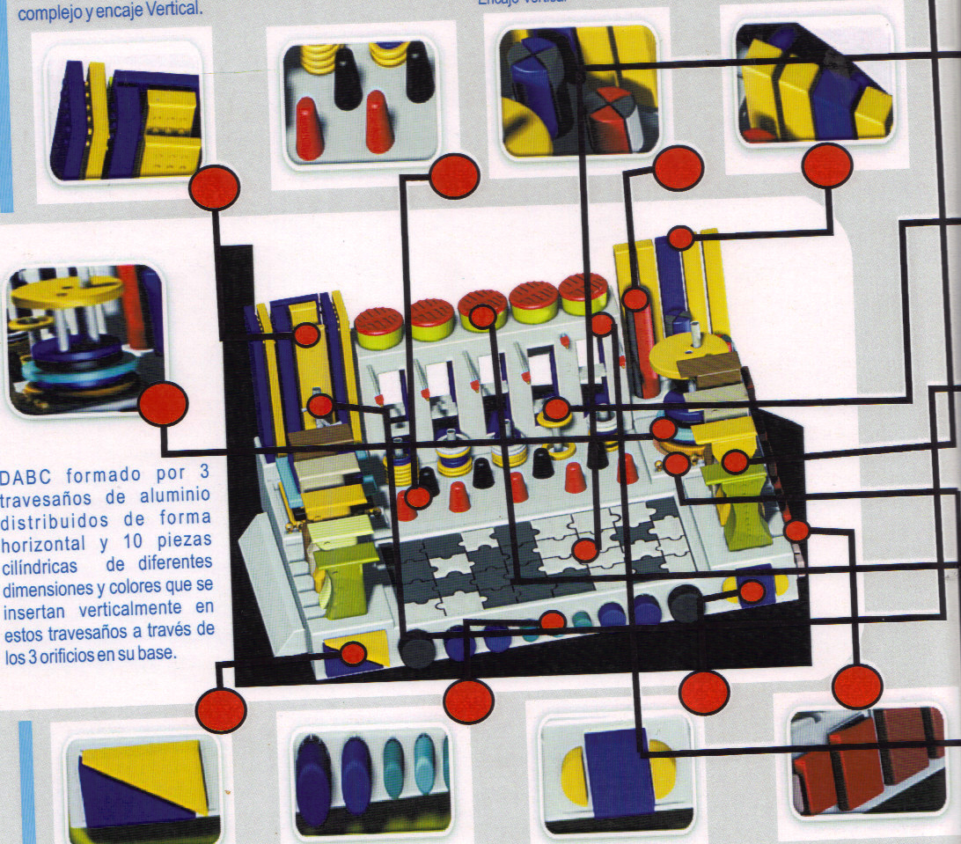
Imagen de la plataforma con detalle de zonas.

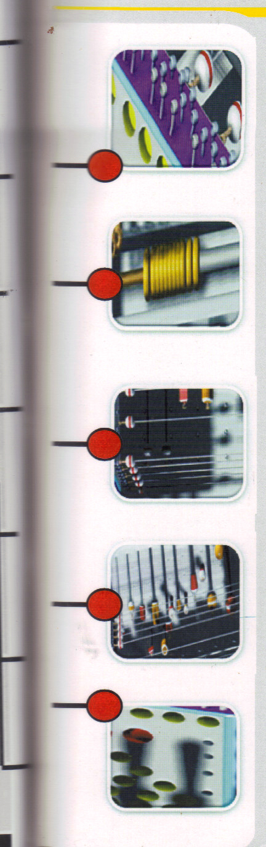
Detalle de actividades en la plataforma.

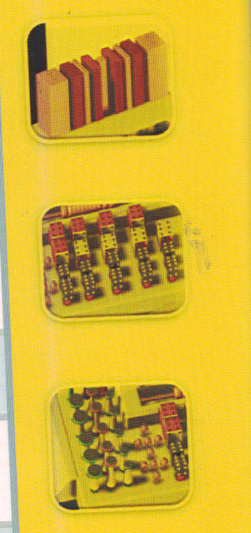
Detalle de actividades en la plataforma.

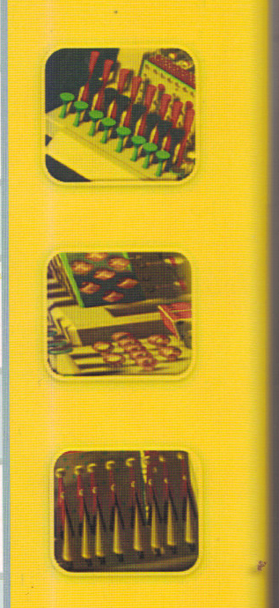
Detalle de actividades en la plataforma.


Detalle de actividades en la plataforma.

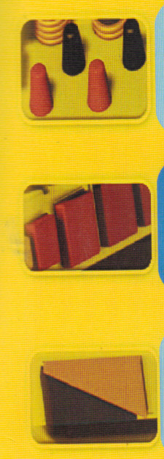
Detalle de actividades en la plataforma.

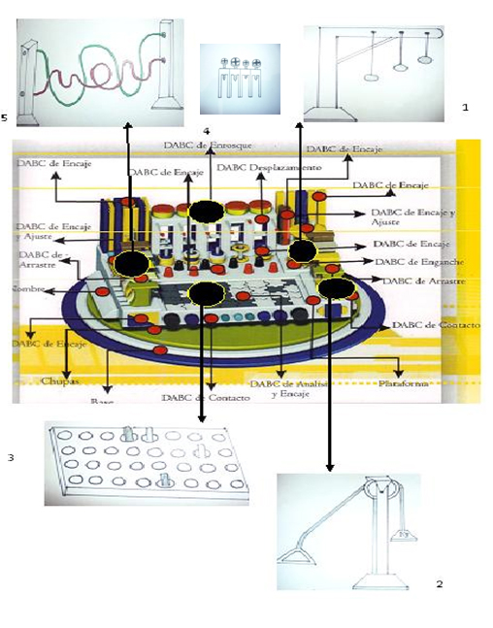
Vista de la plataforma con dibujos ilustrativos.

